A vágósertés termelői ára 30 százalékkal nőtt egy év alatt
Az Amerikai Egyesült Államok agrárminisztériumának (USDA) júniusi elemzése szerint az USA sertéshústermelésében nem volt változás 2023 második negyedévében a 2022. április–júniusban előállított mennyiséghez képest. A hízósertés termelői ára 24 százalékkal csökkent a vizsgált összehasonlításban.
Az Európai Unióban az „E” kereskedelmi osztályba tartozó sertés vágóhídi belépési ára 2,46 euró/kilogramm hasított hideg súly volt 2023 júniusában, 30 százalékkal nőtt egy év alatt. Az uniós sertéspiac szempontjából meghatározó vállalatok és vágóhidak sertésárai átlagosan 32 százalékkal emelkedtek 2023 27. hetében az előző év azonos hetének átlagárához képest.
Az AKI PÁIR adatai szerint a hazai termelésű vágósertés termelői ára áfa és szállítási költség nélkül 926 forint/kilogramm hasított meleg súly volt 2023 júniusában, ami 30 százalékos emelkedést jelentett az egy évvel korábbi átlagárhoz képest. A darabolt sertéshús (karaj, tarja, comb) feldolgozói értékesítési ára 34 százalékkal volt magasabb ugyanebben az összehasonlításban. A KSH adatai szerint a rövidkaraj fogyasztói ára 21,5 százalékkal, a sertéscombé 6 százalékkal nőtt ugyanekkor.
További információk e témában az Agrárpiaci jelentések – Élő állat és hús című kiadványunkban olvashatók, mely innen érhető el: 13. szám.
Sajtókapcsolat:
- +36 1 217 1011
- aki@aki.gov.hu
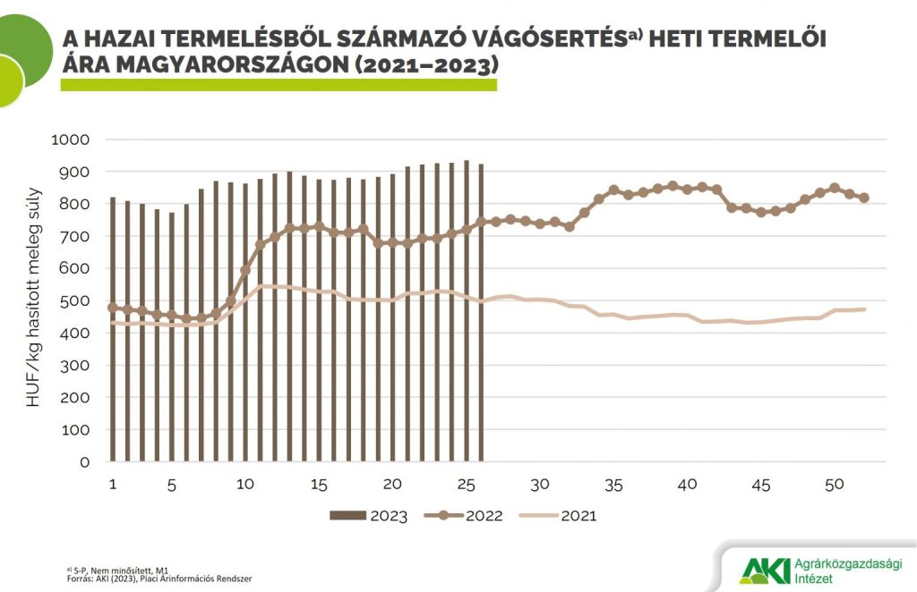 | © Agrárközgazdasági Intézet
Eredeti tartalom: Agrárközgazdasági Intézet
Továbbította: Helló Sajtó! Üzleti Sajtószolgálat
Ez a sajtóközlemény a következő linken érhető el:

